Великая Отечественная война в истории моей семьи
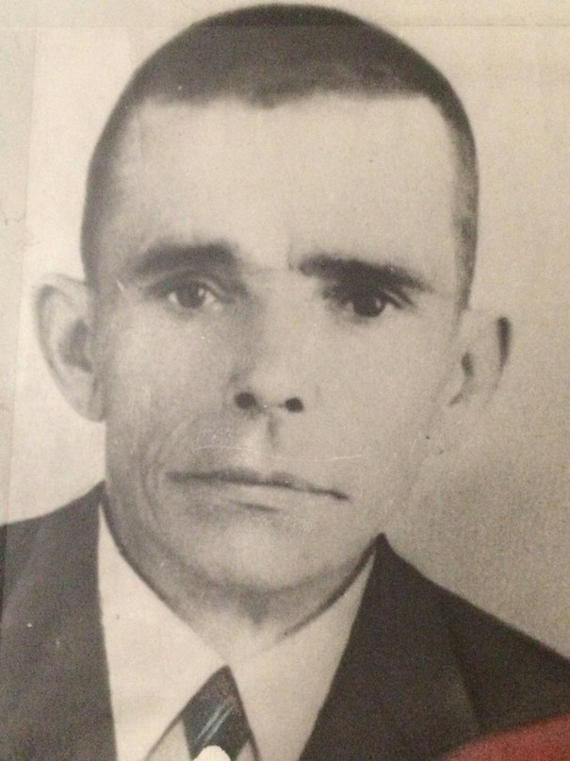
Сабирзянов Абдулла Сабирзянович
(1907-1962 гг.)
Мой прадедушка родился в деревне Корса (Административный центр Среднекорсинского сельского поселения Арского района Республики Татарстан России.). Когда дедушке было 9 лет его родители погибли, и они с братом стали сиротами. На сколько нам известно, на воспитание их взял мужчина, который ехал вместе с ними в поезде, когда они ехали с похорон бабушки, она была их последним родственником.
22 июня 1941 моего прадедушку забрали на войну вместе с братом. Однако, брат погиб на фронте уже через несколько месяцев. Абдулла Сабирзянович был авиатехником и поэтому его сразу определили в аэропорт, где он был ведущим специалистом.
В 1942 году аэропорт попал под обстрел. Огромный осколок стекла попал дедушке в живот, полностью вытащить его не смогли, поэтому рана не заживала на протяжении всей войны. Из-за серьезного недомогания ему приходилось постоянно лежать в госпиталях, но, как только ему становилось лучше, он шел отдавать долг Родине.
Абдулла Сабирзянович умер из-за попавшего в него тогда осколка, который на протяжение оставшийся жизни не давал ему покоя.
Дедушка очень не любил разговаривать о войне, поэтому нам удалось узнать лишь немногое. Я думаю, каждому, кто прошел через эти ужасные кровавые бойни, тяжело вспоминать и говорить о них. Снова появляется страх в глазах, и, кажется, он снова и снова переживает эти события.
Я горда своим прадедом. Может он и не участвовал непосредственно в боях, но внес свой не малый вклад в Победу над фашисткой Германией. Без таких людей, как Абдулла Сабирзянович, наши летчики не смогли бы отвоевать небо.
Шумилова Карина группа 9113

